＊ 日記帳系統 ＊
DBMS Project 黃三益 教授
B954020004 鄭佳芸 B954020008 陳德彥 B954020036 郭明璇

Contents
一、資料和功能需求分析 _____________________________________ P.02
二、ERD ____________________________________________________ P.03
三、關聯綱目________________________________________________ P.04
四、程式系統架構圖及開發工具________________________________ P.05
五、系統可執行時間與執行方式________________________________ P.06
六、組員心得感想____________________________________________ P.11

一、資料和功能需求分析
近年來，年輕族群的消費能力已經大大的增加了，在購物的觀念以及對流行的敏感度比起所謂的有薪階級也絲毫不遜色，因此逐漸成為社會上重要的消費階層。
但在這同時，我們可以發現有越來越多的青少年成為所謂的月光族，更甚者，就變成了卡奴，於是造就了許多的社會問題。例如：其中若有慣於逞凶鬥狠者，可能就會藉著結夥搶劫或偷竊來獲取金錢；若有情緒管理不當者，可能就會藉由自殺或自殘來抒發壓力，而以上種種都是我們所不樂見的。
藉由此日記帳系統，期望提供使用者一個方便記帳的平台。使用者可建立個人的消費商品資料庫及商品分類、以及收入來源項目，個人化的日記帳系統更貼近使用者的生活。有了「日記帳系統」，記帳不再是每天拿者筆和帳簿的苦差事，個人化的設定及簡單易操作的介面，讓使用者輕鬆掌握消費動向，以避免入不敷出的窘境。
本系統包括以下6個實體型態：
  - 會員(Member)
  - 支出商品(Product)
  - 支出分類(category)
  - 收入(Income)
  - 收入來源(Resource)
  - 記事簿(Notes)
- 會員(Member)：
包含五個屬性，分別為e-mail(email)、會員編號(mId)、會員帳號(id)以及密碼(code)，其中會員編號(mId) 是唯一，屬於關鍵屬性。
- 支出商品(Product)：
包含一個屬性，是為商品資訊(productInfo)，商品資訊是一複合屬性，其下又分枝品名(pName)、購買地點(pLo)的屬性、價格(price)，這些屬性中，沒有關鍵屬性，但每個會員在商品支出方面，商品資訊不會一樣，故以弱實體型態表現，商品資訊(productInfo) 是為部分鍵。
- 支出分類(category)：
包含兩個屬性，分別為分類號(cId)跟分類名稱(cName)，其中分類號(cId)是唯一，屬於關鍵屬性。
- 收入(Income)：
包含兩個屬性，分別收入金額(amount)以及收入資訊(IncomeInfo)，收入資訊(IncomeInfo)是為複合屬性，又分成了流水號(seq)以及收入日期(iDate)，這其中沒有關鍵屬性;然而，每個會員的收入資訊，是為唯一，故以弱實體型態表現，收入資訊(IncomeInfo) 是為部分鍵。

- 收入來源(Resource)：
包含兩個屬性，分別為來源編號(rId)，以及來源名稱(rName)，其中來源編號(rId)是唯一，屬於關鍵屬性。
- 記事簿(Notes)：
包含兩個屬性，分別為記事日期(nDate)，以及內容(contents)，其中每個會員的記事日期(nDate)是唯一，故以弱實體型態表現，收入編號(iId) 是為部分鍵。
功能需求：
1.新增、修改、刪除
使用者可以在本系統註冊，之後便可以自行新增、刪除或修改自己的消費與收入金額、流向；支出類別、收入名稱等等資訊都可以讓使用者依自己的喜好定義，而記事簿也可以讓使用者在記帳之餘，記下一些購清單或待做事項。
2.查詢
使用者可以透過電子記帳系統查詢各種支出或收入資訊，例如：使用者可以查詢出這個星期在飲料的花費總共有多少、或是查詢一整年的打工收入、也可以查詢所有在7-11購買的商品等等。
3.統計
本系統也有統計的功能，在使用者設定的時間內，統計出總花費、總收入、各項總收入、各項總支出、平均支出、平均收入，甚至計算出這段時間內的財務狀況是出超還是入超。
二、ERD
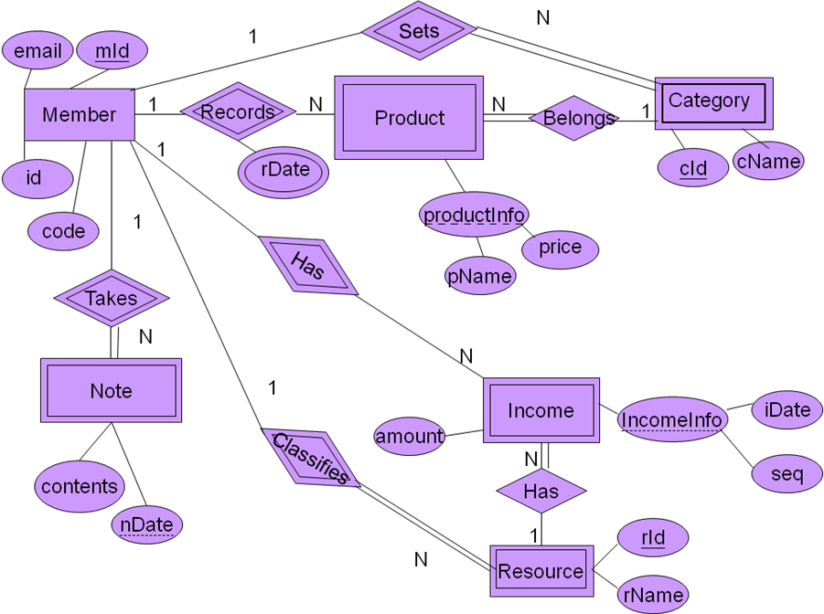

三、關聯綱目

Member |  | mId | id | code | email

Product |  | mId | pName | price | cId

Record |  | mId | pName | price | rDate

Category |  | mId | cId | cName

Income |  | mId | iDate | seq | rId | amount

Resource |  | mId | rId | rName

Note |  | mId | nDate | contents

四、程式系統架構圖和所用的工具

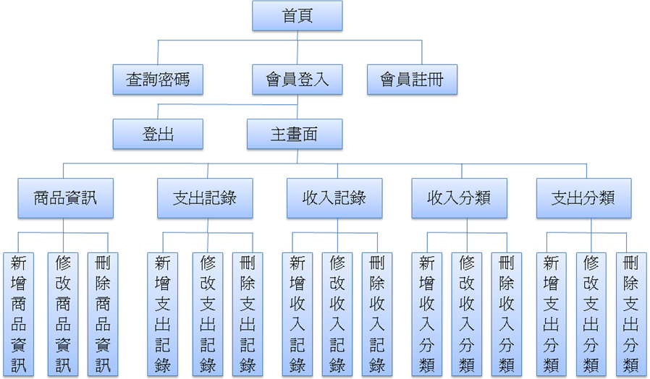
A. 系統架構圖：
B. 開發工具：
伺服器：Apache
資料庫：MySQL
支援語言：PHP, JavaScript
網頁設計工具：DreamWeaver, 筆記本
修圖軟體：Photoshop
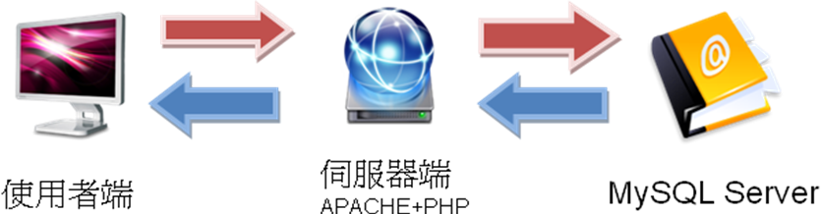
五、系統可執行時間與執行方式
1. 系統網址： http://140.117.74.208/~db09/index.htm (助教主機)
http://mis99.no-ip.biz/deryein/ (自己的主機)
2. 可執行時間：日期為6/11~助教關閉主機為止 全時段皆可上線
3. 執行方式：使用一般瀏覽器即可 (如Internet Explorer、FireFox等)
4. 執行畫面：
【圖一】會員系統首頁
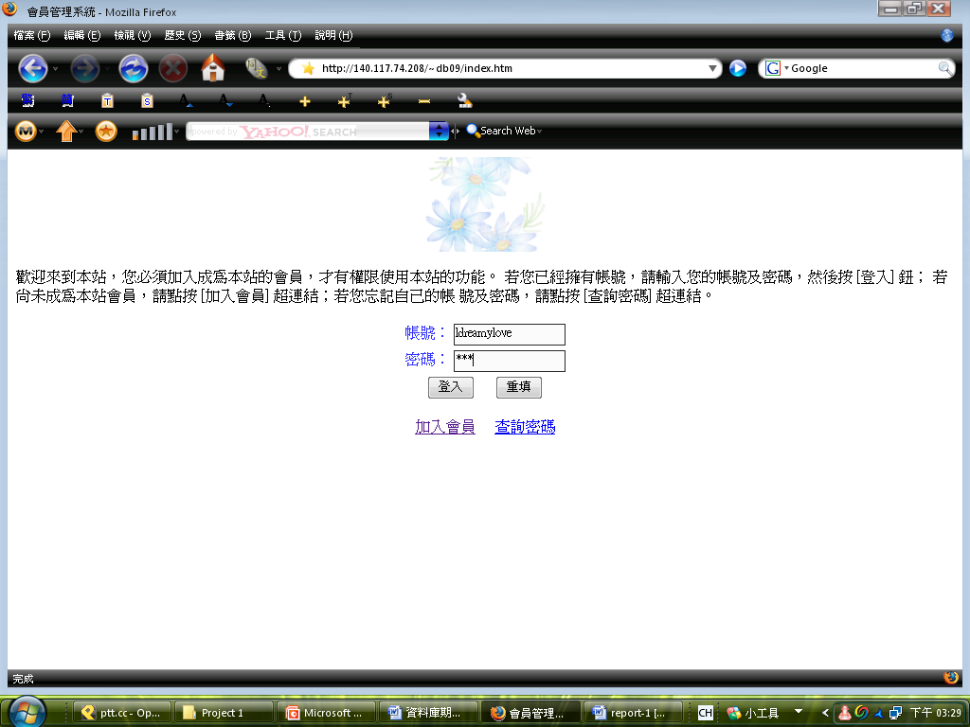

【圖二】會員註冊
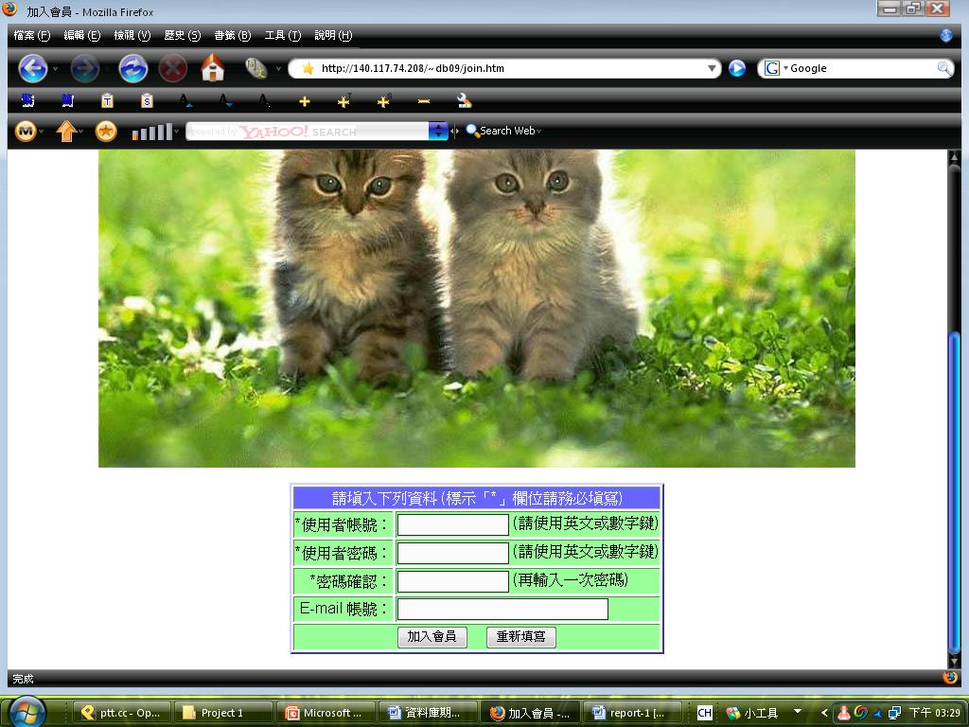

【圖三】登入主畫面
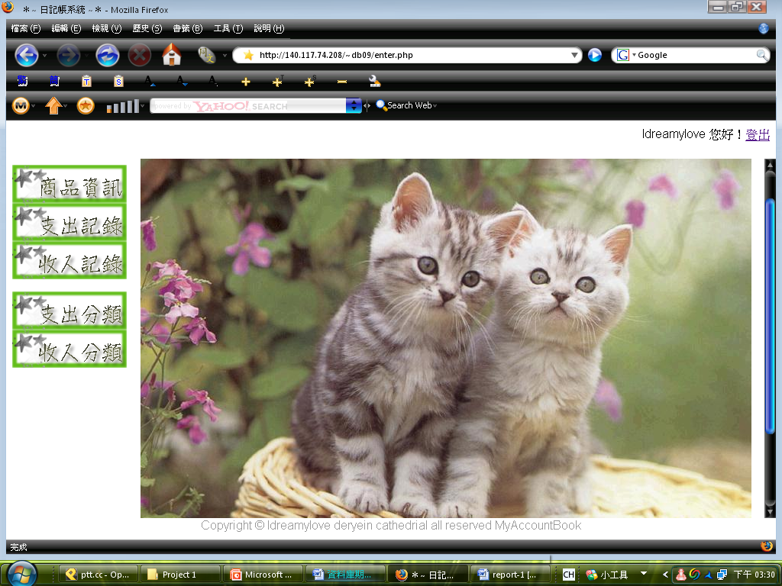

【圖四】商品資訊
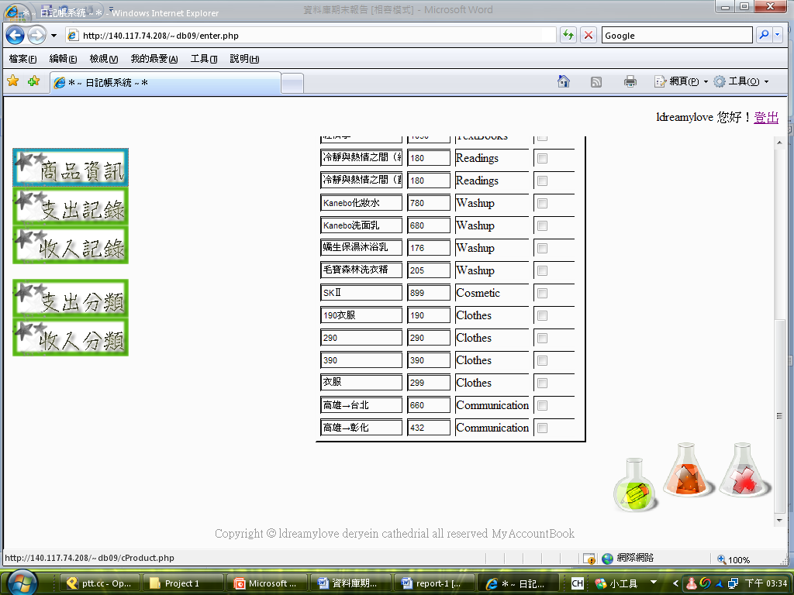

可勾選標記

新增

修改

刪除

【圖五】支出記錄
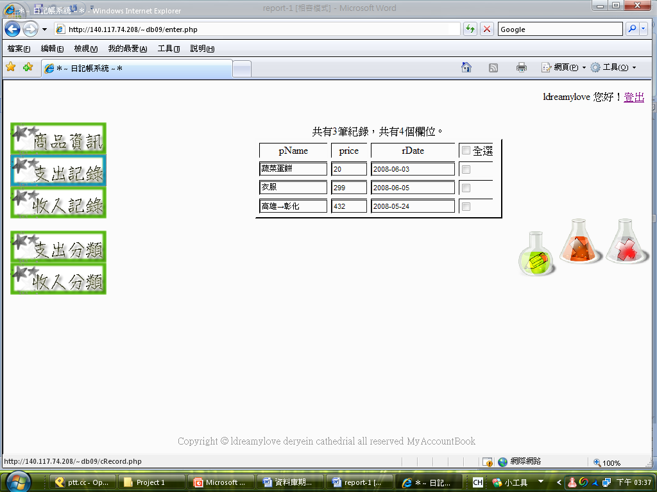

【圖六】收入記錄
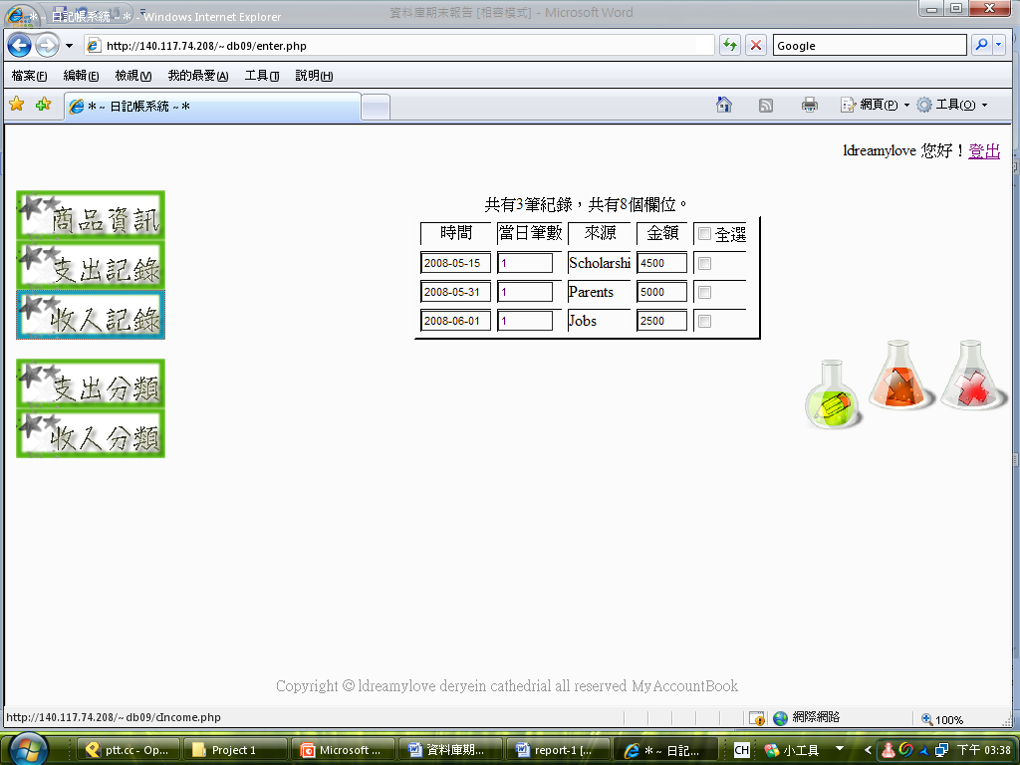

【圖七】支出分類
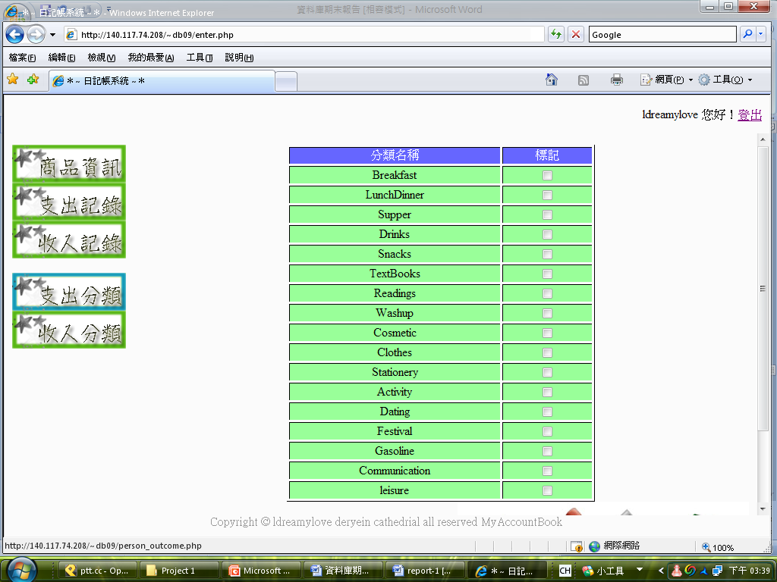

【圖八】收入分類
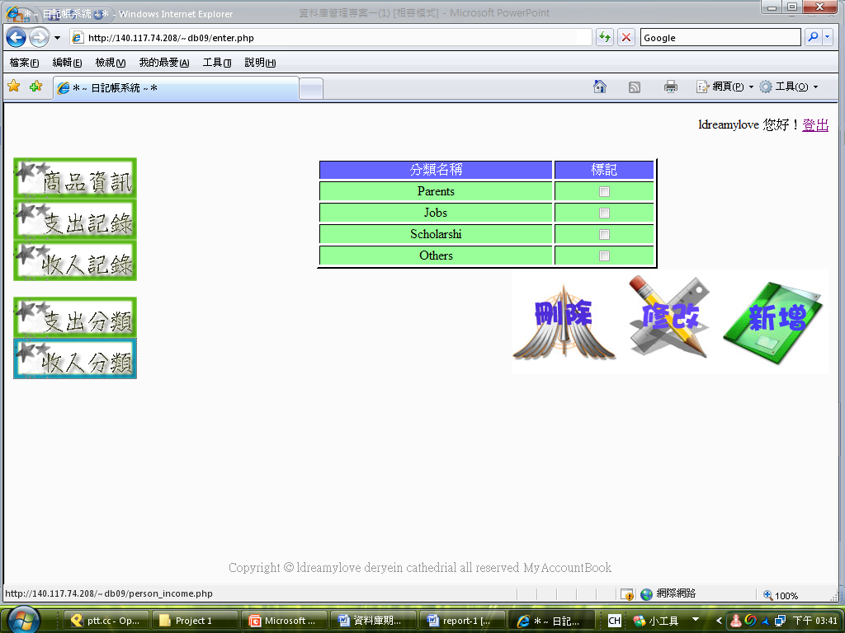

【圖九】新增分類 【圖十】修改分類 【圖十一】刪除分類
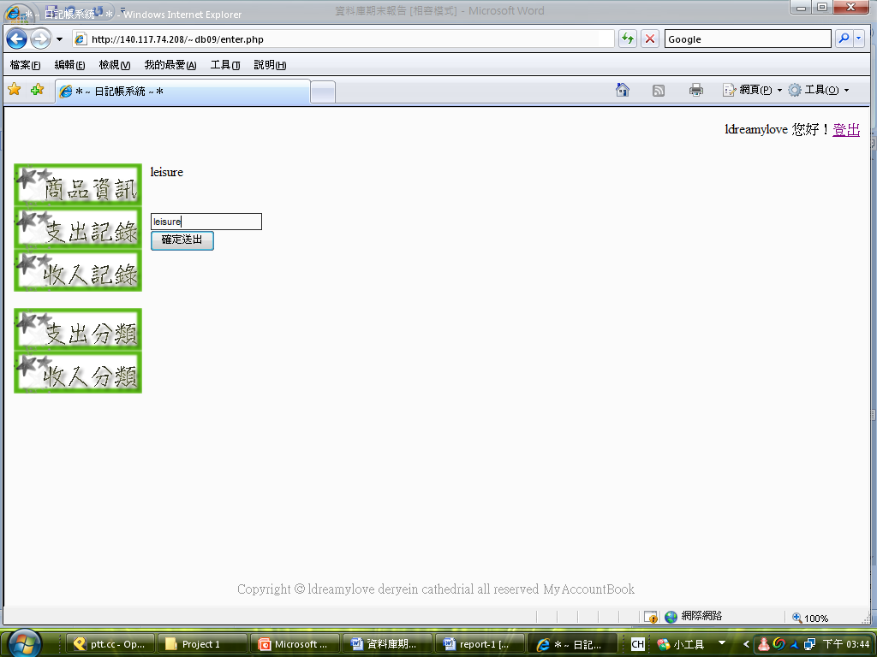
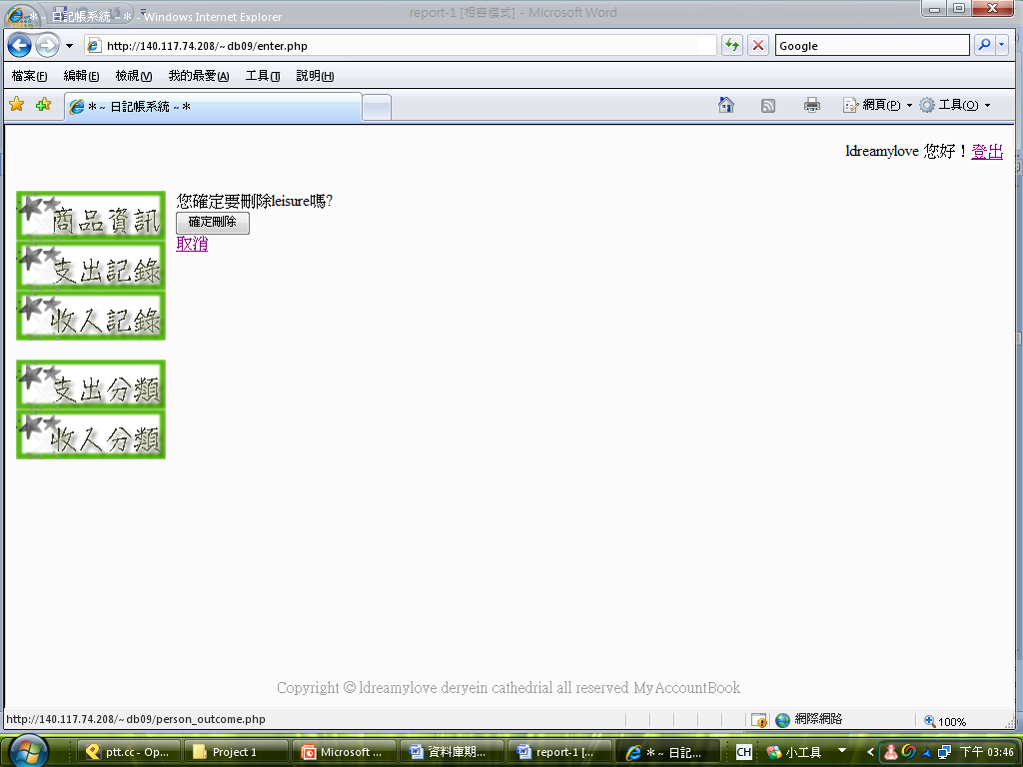
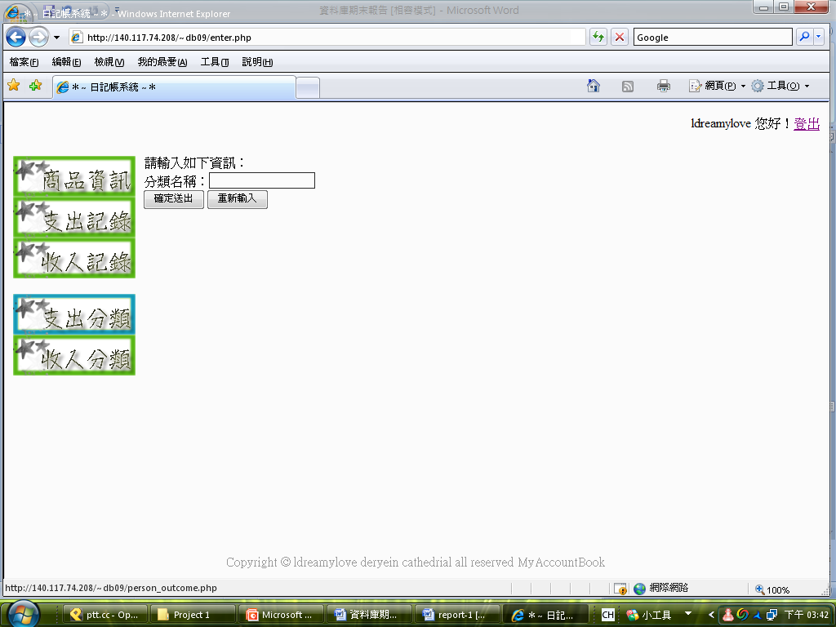

六、組員心得感想
◎ B954020004 鄭佳芸
- 課程
這是我大學以來，教學方式最特別、上得最有興趣的一堂課了。上課前先自行看書、看老師錄的影音檔、和小組討論題目，每個禮拜三上課老師會做一些補充。這樣的學習模式非常有效率！每個小組上去present等於是快速的做題目，加深印象並穩固觀念；而小組討論很好，可以釐清許多概念。
無論是影音檔亦或是上課補充、小組報告講評，三益老師都講解得很棒，老師是一個看得見學生的努力、讚美都毫不保留，並且人又很Nice總是帶著招牌微笑，是非常和藹可親的老師。大三的專案很想請老師指導！（會不會想太快了）
這學期的DBMS課程，從ERD、關聯綱目、邏輯代數、邏輯運算到SQL，學得很紮實，非常謝謝老師的指導，以及助教們的協助（常在非office hour去打擾真不好意思），謝謝大家的照顧。
- 專案
自己原先就很喜歡做網站，國中到大一有寫過幾個網站，但都停留在html和flash、Photoshop輔助，一直很想level up到應用資料庫系統，認為應用資料庫系統處理資訊的網站，無論在管理還是長久性來說都是比較好的。之前就很想做「日記帳系統」，也很想幫媽媽做一個「拼布作品展示」的網站，也許是自己本來就有學習的動力，因此這個專案對我來說是個很令人興奮的學習機會！
由於過去自學了基本的HTML，所以大致上還不算太陌生，但是PHP連接資料庫、以及我想要的功能、介面等等，都需要用到JavaScript、Ajax、XTML等等...我還未學習的領域，因此在專案過程中和我的組員遇到重重困難，從圖書館報了好幾本PHP & MYSQL猛K、到處向他人請教、好好GOOGLE一番。過程是很花時間、體力跟腦力的，但是卻非常地值得！
在這次的專案裡，我們組員只有三個，所以每個人負責一部份剛剛好，完全沒有多餘的人。明璇負責會員系統，寫得非常完備沒有BUG；我和德彥則負責其餘部分（包括介面設計、從資料庫取出資料並呈現、將資料存進資料庫等）。剛開始野心太大的我們，想做「月曆」、「不更新整個頁面的前提下改變數據」...等等，可惜我們過去缺少這方面的實做經驗，在時間有限的情況下只好退而求其次。儘管Demo已經結束了，我想我們考完期末考還是會繼續努力的！
這次資料庫專案和組員合作得很開心，我喜歡大家對事情都很堅持，一起努力到最後一刻的態度！在這裡也謝謝我的組員們，你們很棒！^______^
◎ B954020008 陳德彥
這學期的資料庫課程，我覺得學習得非常紮實，我們從理論開始紮根，瞭解了資料庫的功能、用途，也開始會畫ERD、做關聯綱目、學習SQL語法，後來又有機會實做SQL，親手建立了我們的資料表，終於到了期末專案，我們才算真正有個完整的實作的經驗。
其實，這次的專案對我們實在是非常大的挑戰，我們這組三個，都是連Html標籤都不知道怎麼用的學生，又因為這學期我們三個都有不少外務，時間實在是非常緊縮，但是我們很努力，我們一邊架設網站，一邊學習Html及PHP語法，總算到了最後一星期，已經有個基本概括，然而我們想做的東西還有很多，有些需要花時間去想，有些則受限於目前技術能力不足，到了最後幾天，我們全都陷入了嚴重睡眠不足的窘境，然而我還是覺得做這個專案真的很有趣，也很有成就感的，花這時間我認為非常值得！總算到了present前一天，我們甚至為了將資料庫重新修正，而做了極具冒險性的事-將整個資料庫砍掉重建，後來果然花了很多時間做修正，但在經過最後一夜的衝刺之後，課堂Demo時，我們還是可以將我們的成果呈現出來，或許不是最好的、功能也未臻完備，但那是我們全組一起努力的心血，我認為我們已經盡了全力，問心無愧了，之後我們還會再繼續努力，更新我們的網站，讓我們原本的想法實現。
再打這篇心得的時候，本學期的資料庫課程也將告一段落，真的很感謝老師的用心，讓我們在資料庫這個課程，得到非常紮實的教育，我們真的學到很多很多；還有助教也提供我們很多協助，最後也感謝我另外兩位組員，在這次的專案上，我們合作非常愉快，雖然偶有意見不合，不過大家都是很有心、很努力的想將專案做好這點是無庸置疑的，兩位組員們，辛苦囉，也謝謝你們的努力，才有今天的成果。

◎B954020036 郭明璇
在另兩位能力強又夠負責的組員cover下，總算是生了點東西出來…用code寫網頁真是超級困難的，唉唉…看到他們如此拼命，覺得自己做的永遠都不夠多！感謝Partner了~
我腦袋似乎真的跟程式無緣吶。不過還是盡其所能要去跟她裝熟！有努力過，多少有點點差別，至少不算完全一竅不通了。
記得剛開始，別提PHP了，我連HTML都幾乎沒接觸過，充其量只是稍微看得懂(其實現在也只是看懂得多一點而已)，HTML、PHP、MySQL真是博大精深，愈想深入理解愈有這樣的感覺。計畫暑假時幫媽媽寫個拍賣拼布作品網頁，希望能因此學到更多囉！

